Principales protocolos y sus funcionalidades

PROTOCOLOS

File Transfer Protocol (FTP)
Como sugiere su nombre, FTP proporciona la carga y descarga de archivos desde un host remoto que ejecuta el software del servidor FTP. Además de cargar y descargar archivos, FTP le permite ver el contenido de las carpetas en un servidor FTP y cambiar el nombre y eliminar archivos y directorios si tiene los permisos necesarios.
FTP tiene mecanismos de seguridad utilizados para autenticar a los usuarios. Sin embargo, en lugar de crear una cuenta de usuario para cada usuario, puede configurar el software del servidor FTP para aceptar inicios de sesión anónimos. Cuando hace esto, el nombre de usuario es anónimo y la contraseña normalmente es la dirección de correo electrónico del usuario. La mayoría de los servidores FTP que ofrecen archivos al público en general funcionan de esta manera.
Todos los sistemas operativos de red comunes ofrecen capacidades de servidor FTP; aunque, si los usa depende de si necesita servicios FTP. Todos los sistemas operativos populares para estaciones de trabajo ofrecen funcionalidad de cliente FTP; aunque, en su lugar, es común utilizar utilidades de terceros como CuteFTP y SmartFTP.
FTP asume que los archivos cargados o descargados son archivos de texto simple (es decir, ASCII). Si los archivos no son de texto, lo que es probable, el modo de transferencia debe cambiarse a binario. Con clientes FTP sofisticados, como CuteFTP, la transición entre los modos de transferencia es automática.

Comandos de FTP más comúnes
Comando | Descripción
ls | Enumera los archivos en el directorio actual en el sistema remoto
cd | Cambia el directorio de trabajo en el host remoto
lcd | Cambia el directorio de trabajo en el host local
put | Sube un solo archivo al host remoto
get | Descarga un solo archivo desde el host remoto
mput | Sube varios archivos al host remoto
mget | Descarga varios archivos desde el host remoto
binario | Cambia las transferencias al modo binario
ASCII | Cambia las transferencias al modo ASCII (predeterminado)

Secure File Transfer Protocol (SFTP)
Uno de los grandes problemas asociados con FTP es que se considera inseguro. Aunque los métodos de autenticación simples están asociados con FTP, aún es susceptible a enfoques de piratería relativamente simples. Además, FTP transmite datos entre el remitente y el receptor en un formato no cifrado. Mediante el uso de un rastreador de paquetes, un pirata informático podría copiar fácilmente paquetes de la red y leer el contenido. Esa solución es el Protocolo seguro de transferencia de archivos (SFTP), que, basado en la tecnología Secure Shell (SSH), proporciona una sólida autenticación entre el remitente y el receptor.

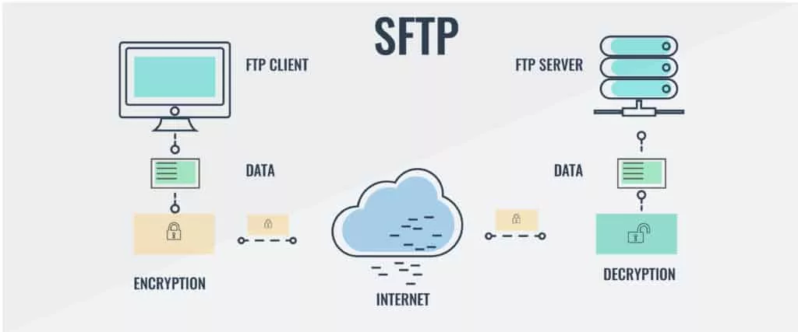Figura 1: Protocolo SFTP

Trivial File Transfer Protocol(TFSP)
Una variación de FTP es TFTP, que también es un mecanismo de transferencia de archivos. Sin embargo, TFTP no tiene la capacidad de seguridad o el nivel de funcionalidad que tiene FTP. TFTP, que se define en RFC 1350, se asocia con mayor frecuencia con descargas simples, como las asociadas con la transferencia de firmware a un dispositivo como un enrutador y el arranque de estaciones de trabajo sin disco. Otra característica que TFTP no ofrece es la navegación de directorios. Mientras que en FTP se pueden ejecutar comandos para navegar y administrar el sistema de archivos, TFTP no ofrece tal capacidad. TFTP requiere que solicite no solo exactamente lo que desea, sino también la ubicación particular

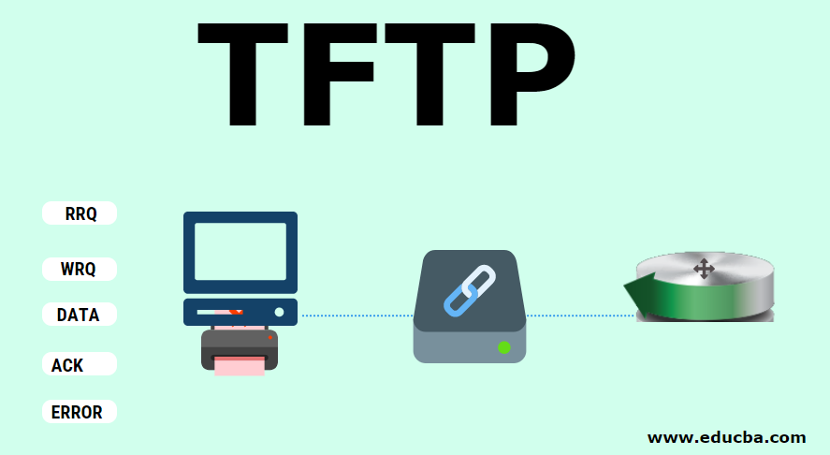Figura 2: Protocolo TFTP

Simple Mail Transfer Protocol(SMTP)
SMTP, que se define en RFC 821, es un protocolo que define cómo se envían los mensajes de correo entre hosts. SMTP utiliza conexiones TCP para garantizar la entrega de mensajes sin errores. SMTP no es demasiado sofisticado y requiere que el host de destino esté siempre disponible.
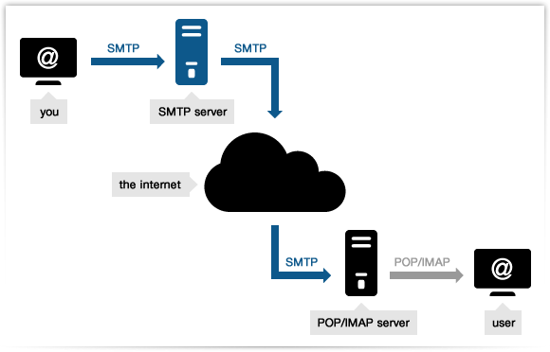Figura 3: Ejemplo del Protocolo SMTP

Hypertext Transfer Protocol(HTTP)
HTTP, que se define en RFC 2068, es el protocolo que permite descargar texto, gráficos, multimedia y otros materiales desde un servidor HTTP. HTTP define qué acciones pueden solicitar los clientes y cómo los servidores deben responder a esas solicitudes. En una implementación práctica, los clientes HTTP (es decir, los navegadores web) realizan solicitudes en formato HTTP a servidores que ejecutan aplicaciones de servidor HTTP (es decir, servidores web). Los archivos creados en un lenguaje especial, como el lenguaje de marcado de hipertexto (HTML), se devuelven al cliente y se cierra la conexión.
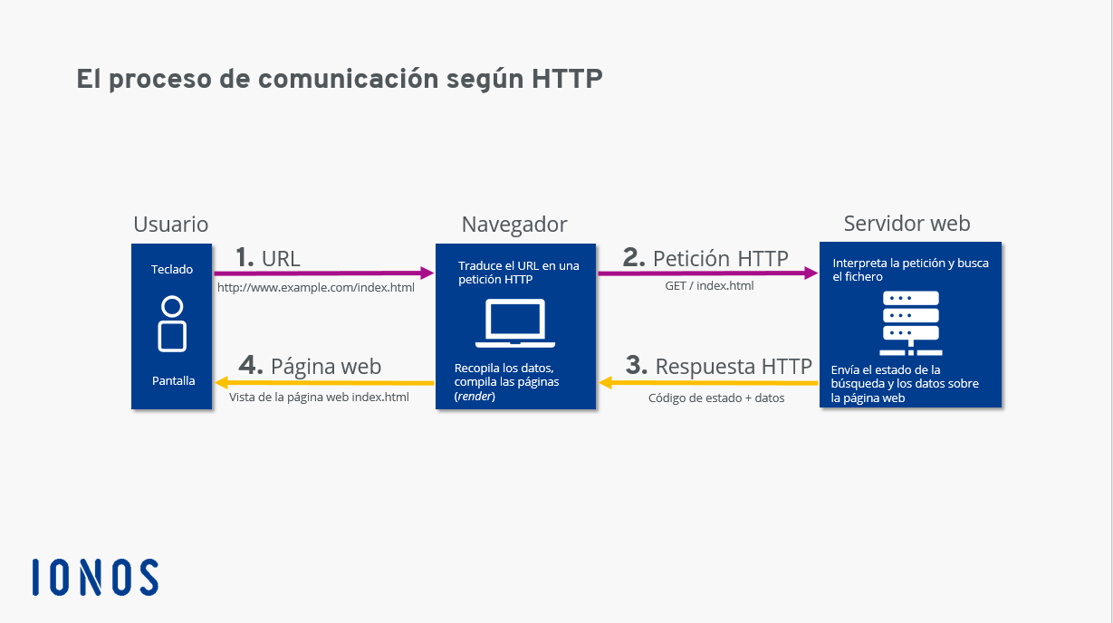Figura 4: Ejemplo de un Protocolo HTTP

HTTP utiliza un localizador uniforme de recursos (URL) para determinar qué página debe descargarse del servidor remoto. La URL contiene el tipo de solicitud (por ejemplo, http://), el nombre del servidor contactado (por ejemplo, www.microsoft.com) y, opcionalmente, la página solicitada (por ejemplo, /support).
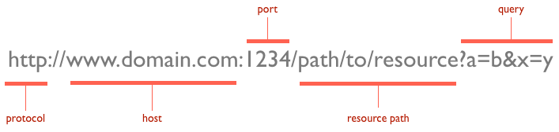Figura 5: Ejemplo de un URL

Hypertext Transfer Protocol Secure (HTTPS)
Una de las desventajas de usar HTTP es que las solicitudes HTTP se envían en texto claro. Para algunas aplicaciones, como el comercio electrónico, este método para intercambiar información no es adecuado; se necesita un método más seguro. La solución es HTTPS, que utiliza un sistema conocido como Secure Socket Layer (SSL), que encripta la información enviada entre el cliente y el host. Todos los navegadores populares ahora son compatibles con HTTPS, al igual que los productos de servidor web, como Microsoft Internet Information Services (IIS), Apache y casi todas las demás aplicaciones de servidor web que proporcionan aplicaciones confidenciales.
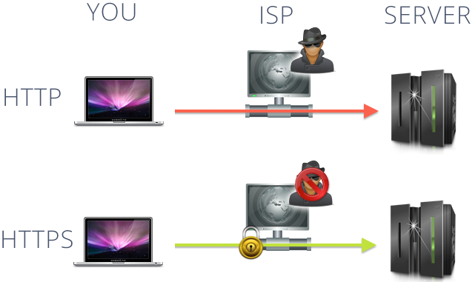Figura 6: Ejemplo de como funciona HTTPS

Post Office Protocol Version 3/Internet Message Access Protocol Version 4(POP 3/IMAP4)
Tanto POP3, que se define en RFC 1939, como IMAP4, la última versión que se define en RFC 1731, son mecanismos para descargar o extraer correo electrónico de un servidor. Son necesarios porque, aunque el correo se transporta por la red a través de SMTP, los usuarios no siempre pueden leerlo inmediatamente, por lo que debe almacenarse en una ubicación central. Uno de los problemas con POP3 es que la contraseña utilizada para acceder a un buzón se transmite a través de la red en texto claro. Esto significa que si la gente quiere, pueden determinar su contraseña POP3 con relativa facilidad. Esta es un área en la que IMAP4 ofrece una ventaja sobre POP3. Utiliza un sistema de autenticación más sofisticado, lo que hace que sea más difícil para las personas determinar una contraseña.

Telnet
Telnet, que se define en RFC 854, es un protocolo de terminal virtual. Permite que se abran sesiones en un host remoto y luego se pueden ejecutar comandos en ese host remoto. Durante muchos años, Telnet fue el método por el cual los clientes accedían a sistemas multiusuario como mainframes y minicomputadoras. También fue el método de conexión elegido para los sistemas UNIX. Hoy en día, Telnet todavía se usa comúnmente para acceder a enrutadores y otros dispositivos de red administrados.

Secure Shell
Creado por estudiantes de la Universidad Tecnológica de Helsinki, Secure Shell (SSH) es una alternativa segura a Telnet. SSH brinda seguridad mediante el cifrado de datos a medida que viajan entre sistemas. Esto dificulta que los piratas informáticos utilicen rastreadores de paquetes y otros sistemas de detección de tráfico. También proporciona sistemas de autenticación más robustos que Telnet. Hay dos versiones de SSH disponibles: SSH1 y SSH2. De los dos, SSH2 se considera más seguro. Las dos versiones son incompatibles. Si usa un programa de cliente SSH, la implementación del servidor de SSH a la que se conecta debe ser de la misma versión. Aunque SSH, como Telnet, se asocia principalmente con los sistemas UNIX y Linux, las implementaciones de SSH están disponibles para todas las plataformas informáticas de uso común.

Internet Control Message Protocol
ICMP, que se define en RFC 792, es un protocolo que funciona con la capa IP para proporcionar funciones de verificación e informes de errores. En efecto, ICMP es una herramienta que IP utiliza en su búsqueda para proporcionar la mejor entrega posible. ICMP se puede utilizar para una serie de funciones. Su función más común es probablemente la utilidad de ping ampliamente utilizada e increíblemente útil, que puede enviar un flujo de solicitudes de eco ICMP a un host remoto. Si el host puede responder, lo hace enviando mensajes de respuesta de eco al host emisor. En ese proceso simple, ICMP permite la verificación de la configuración del conjunto de protocolos de los nodos de envío y recepción y cualquier dispositivo de red intermedio.
Sin embargo, la funcionalidad de ICMP no se limita al uso de la utilidad ping. ICMP también puede devolver mensajes de error comoDestino inalcanzable yTiempo excedido. (El primer mensaje se informa cuando no se puede contactar con un destino y el último cuando se ha excedido el tiempo de vida [TTL] de un datagrama).
ICMP es un protocolo útil. Aunque ICMP funciona en gran medida en segundo plano, la utilidad ping lo convierte en uno de los protocolos más valiosos que se analizan en este capítulo.

Address Resolution Protocol ( ARP)/Reverse Address Resolution Protocol(RARP)
ARP, que se define en RFC 826, es responsable de convertir las direcciones IP en direcciones de control de acceso a medios (MAC). Cuando un sistema intenta ponerse en contacto con otro host, IP primero determina si el otro host está en la misma red en la que está mirando la dirección IP. Si IP determina que el destino está en la red local, consulta el caché ARP para ver si tiene una entrada correspondiente. La caché ARP es una tabla en el sistema local que almacena asignaciones entre direcciones de capa de enlace de datos (la dirección MAC o dirección física). ARP, que se define en RFC 826, es responsable de convertir las direcciones IP en direcciones de control de acceso a medios (MAC). Cuando un sistema intenta ponerse en contacto con otro host, IP primero determina si el otro host está en la misma red en la que está mirando la dirección IP. Si IP determina que el destino está en la red local, consulta el caché ARP para ver si tiene una entrada correspondiente. La caché ARP es una tabla en el sistema local que almacena asignaciones entre direcciones de capa de enlace de datos (la dirección MAC o dirección física).
Debido a que la comunicación es una transmisión, todos los sistemas de la red la captan. Sin embargo, solo el sistema de destino responde porque es el único dispositivo cuya dirección IP coincide con la solicitud. El sistema de destino, al reconocer que la solicitud ARP está dirigida a él, responde directamente al sistema de origen. Puede hacer esto porque la solicitud ARP contiene la dirección MAC del sistema que la envió. Si se determina que el host de destino está en una subred diferente a la del host de envío, el proceso ARP se realiza contra la puerta de enlace predeterminada y luego se repite.

Comandos utilizados comúnmente para ARP
Switch | Descripción
-a | Muestra las entradas en el caché ARP
-s | Agrega manualmente una entrada permanente al caché ARP
-d | Elimina una entrada del caché ARP

El Protocolo de resolución de dirección inversa (RARP) realiza la misma función que ARP, pero a la inversa. En otras palabras, resuelve direcciones MAC a direcciones IP. RARP hace posible que las aplicaciones o los sistemas aprendan su propia dirección IP desde un enrutador o un servidor de Servicio de nombres de dominio (DNS).

Network Time Protocol(NTP)
NTP, que se define en RFC 958, es la parte del conjunto de protocolos TCP/IP que facilita la comunicación de tiempo entre sistemas. La idea es que un sistema configurado como proveedor de tiempo transmita información de tiempo a otros sistemas que pueden ser tanto receptores de tiempo como proveedores de tiempo para otros sistemas. La sincronización horaria es importante en el entorno de TI actual debido a la naturaleza distribuida de las aplicaciones. Dos buenos ejemplos de situaciones en las que la sincronización del tiempo es importante son los sistemas de servicios de directorio y correo electrónico. En cada uno de estos casos, es importante tener la hora sincronizada entre dispositivos porque sin ella no habría forma de realizar un seguimiento de los cambios.

Network News Transfer Protocol(NNTP)
Es un protocolo asociado con la publicación y recuperación de mensajes hacia y desde grupos de noticias. Agrupo de noticiases un foro de discusión alojado en un sistema remoto. Mediante el uso de software de cliente NNTP, como el que se incluye con muchos clientes de correo electrónico comunes, los usuarios pueden publicar, responder y recuperar mensajes.

Secure Copy Protocol(SCP)
Otro protocolo basado en tecnología SSH. SCP proporciona un medio seguro para copiar archivos entre sistemas en una red. Mediante el uso de la tecnología SSH, cifra los datos a medida que viajan a través de la red, protegiéndolos así de las escuchas. Está pensado como un sustituto más seguro del Protocolo de copia remota (RCP). SCP está disponible como una utilidad de línea de comandos o como parte del software de aplicación para las plataformas informáticas.

Lightweight Directory Access Protocol (LDAP)
Es un protocolo que proporciona un mecanismo para acceder y consultar sistemas de servicios de directorio. En el contexto del examen Network+, estos sistemas de servicios de directorio probablemente sean Novell Directory Services (NDS) y Active Directory de Microsoft. Aunque LDAP admite consultas de línea de comandos ejecutadas directamente en la base de datos del directorio, la mayoría de las interacciones de LDAP se realizan a través de utilidades como un programa de autenticación (inicio de sesión en la red) o la ubicación de un recurso en el directorio a través de una utilidad de búsqueda.

Internet Group Management Protocol (IGMP)
es el protocolo dentro del conjunto de protocolos TCP/IP que administra grupos de multidifusión. Permite, por ejemplo, que una computadora en Internet dirija contenido a un grupo específico de computadoras que recibirán contenido del sistema de envío. Esto contrasta con la mensajería de unidifusión, en la que los datos se envían a una sola computadora o dispositivo de red y no a un grupo, o un mensaje de difusión se envía a todos los sistemas. multidifusiónes un mecanismo mediante el cual grupos de dispositivos de red pueden enviar y recibir datos entre los miembros del grupo al mismo tiempo, en lugar de enviar mensajes por separado a cada dispositivo del grupo. La agrupación de multidifusión la establece cada dispositivo configurado con la misma dirección IP de multidifusión. Estas direcciones IP de multidifusión pertenecen al rango de clase D de IPv4, incluidos los rangos de direcciones de 224.0.0.0 a 239.255.255.255. IGMP se usa para registrar dispositivos en un grupo de multidifusión, así como para descubrir qué otros dispositivos en la red son miembros del mismo grupo de multidifusión.

Transport Layer Security
TLS es un protocolo de seguridad diseñado para garantizar la privacidad entre las aplicaciones cliente/servidor que se comunican. Cuando un servidor y un cliente se comunican, TLS garantiza que nadie pueda espiar e interceptar o alterar el mensaje de datos. TLS es el sucesor de SSL.
TLS se compone de dos capas:
- TLS record protocol: utiliza un protocolo de transporte confiable como TCP y asegura que la conexión realizada entre sistemas sea privada mediante el cifrado de datos.
- TLS handshake protocol: : Se utiliza para la autenticación entre el cliente y el servidor.

Session Initiation Protocol (SIP)/ Real-Time Transport Protocol (RTP)
Como cualquier otro tipo de comunicación de red, VoIP requiere protocolos para que la magia suceda. Para VoIP, uno de esos protocolos es el Protocolo de inicio de sesión (SIP), que es un protocolo de capa de aplicación diseñado para establecer y mantener sesiones multimedia, como llamadas de telefonía por Internet. Esto significa que SIP puede crear sesiones de comunicación para funciones tales como audio/videoconferencia, juegos en línea y conversaciones de persona a persona a través de Internet. SIP no opera solo; utiliza TCP o UDP como protocolo de transporte

